Дата | Тема урока | Теоретическая часть | Домашнее задание
28.02 | Виды транспорта. Достопримечательности. Чтение с извлечением информации. | Пройдите по ссылке и ознакомьтесь с лексикой по данной теме https://theslide.ru/uncategorized/means-of-transport8-klass-modul-6 . Выполните упр.  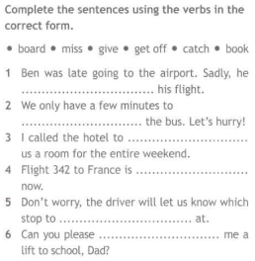  (подписать работу, поставить дату и прислать на электронный адрес katerinamiroshnikova@mail.ru или на WhatsApp номер 89054854412) | Выполнить упр.11 стр.97 (прислать аудиозапись чтения на WhatsApp номер 89054854412).

